Русские
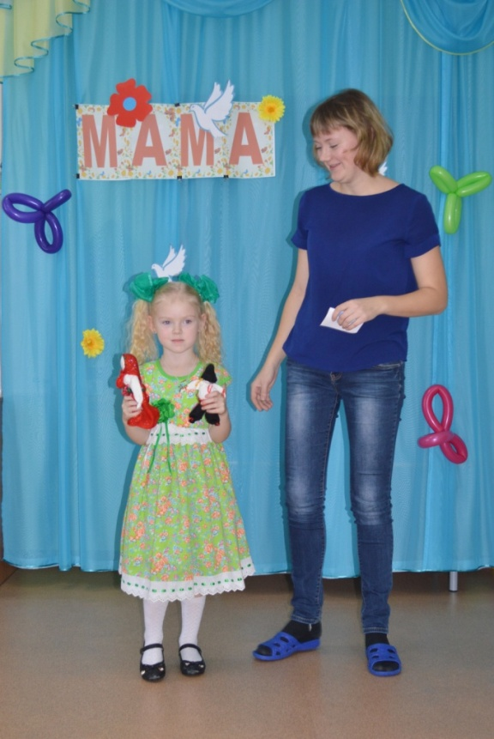
Нет края на свете красивей,
Нет Родины в мире светлей!
Мы Русские! Этим гордимся!
Что может быть сердцу милей?
России нет сильной по силе!
Терпел пораженья любой!
Россия, Россия, Россия, –
Мы в горе и счастье – с тобой!
Россия! Как нежную птицу,
Тебя бережём мы и чтим,
А если нарушат границу,
Мы грудью тебя защитим!
И если бы нас вдруг спросили:
"А чем дорога вам страна?"
– Да тем, что для всех нас Россия,
Как мама родная, – одна!
Семья Раткевич, бабушка – Тома и дедушка – Ваня. Простые русские люди. Они много лет живут в Староюгино, работали в лесной отрасли. Родили и воспитали 3 детей. В данное время дедушки уже нет, он любил рыбачить, охотиться и этим заразил своего сына, которого назвал русским именем Иван. Сыновья создали семьи и перебрались в село Новоюгино. А бабушка хоть и живёт за рекой, но приезжает работать в наше село в МУП «Теплоэнергоснаб». Внучка Карина и её мама решили смастерить «куклу – Россиянку».
Рассказали о наших русских людях, об их традициях и праздниках. Говоря о традициях, Карина и Сергей Байгулов, показали танец о том, как русские женщины, в годы войны, провожая своих любимых, обещали их дождаться, а танец назывался «А закаты алые, алые»
